【附件五】產銷履歷簡介

產銷履歷農產品標章
安全 只是我們最基本的承諾

申請產銷履歷得經過重重關卡、自付驗證費用以及詳實的田間工作記錄，因此，每份產銷履歷產品都代表了生產者對自己的高度要求，也代表生產者對消費者負責任的態度。
產銷履歷驗證有效期間內，生產者還得每年接受一次以上的追蹤查驗(包含商品檢驗)，並且逐批編定追溯編碼及張貼標示，以供追蹤追溯之用！

4T優質管控，秒懂產銷履歷！
- TGAP：生產遵守台灣良好農業規範(TGAP)，管控風險、友善環境。
- Transparency：生產到包裝，工作內容全紀錄，資訊公開零距離。
- Third Party Certification：國際第三方驗證機構把關。水質、土壤、產品全檢驗！
- Traceability：批次管理照步來，追蹤追溯有一套！

「產銷履歷」為您的食物全方位把關。
--除了安全，我們還可以給您更多。
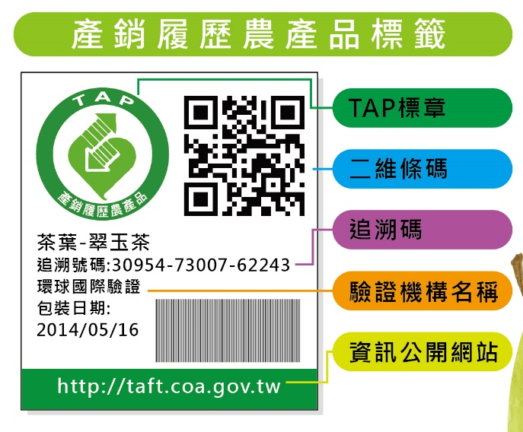
- 第三方驗證
- SOP系統化生產
- 動物福利
- 鮮享在地
- 作物健康管理
- 友善環境

善用產銷履歷追溯號碼，從農場到餐桌一目了然
可以查詢到生產者資訊與詳細生產紀錄
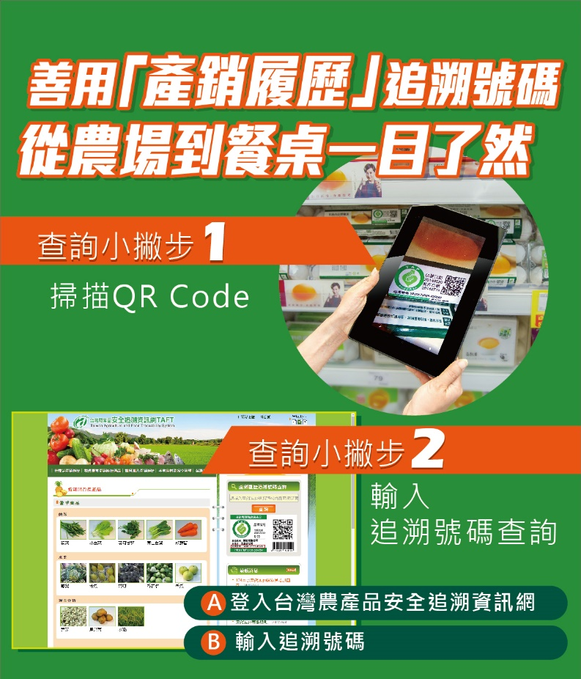

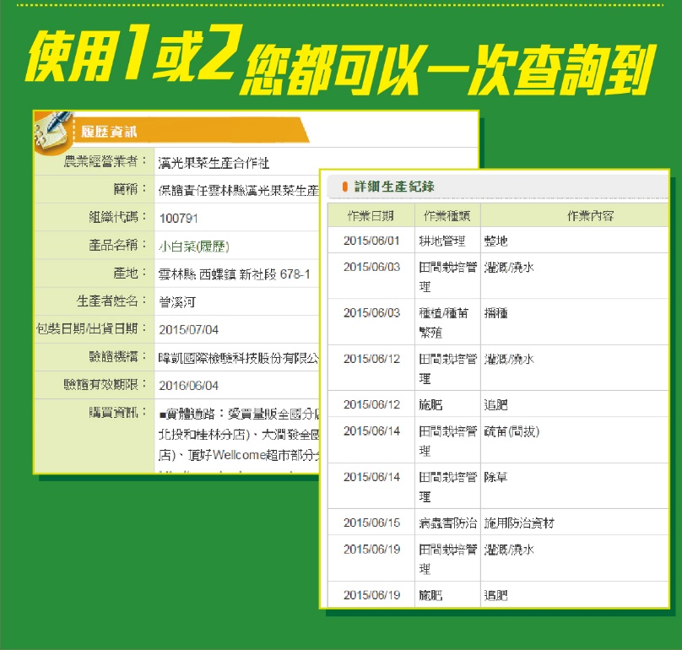
產銷履歷農產品哪裡買？

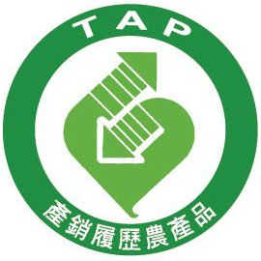
請認明「產銷履歷農產品（TAP）」標章，大賣場、超市、網購等管道都可以買到產銷履歷農產品；臺灣農產品安全追溯資訊網的產銷履歷農產品購買資訊，也可以參考喔！

- 臺灣農產品安全追溯資訊網 http://taft.coa.gov.tw
- Facebook臉書粉絲團:請搜尋《產銷履歷》 https://www.facebook.com/taptaiwan
- 產銷履歷哪裡買?請點選下方網站查詢。
http://tapinfo.coa.gov.tw/work/imita_login.php

